**新 书 推 荐**

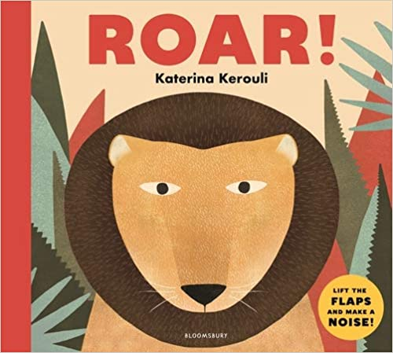**中文书名：《吼吼！》**

**英文书名：ROAR!**

**作 者：Katerina Kerouli**

**出 版 社：Bloomsbury**

**代理公司：ANA/Yao Zhang**

**页 数：24页**

**出版时间：2020年10月**

**代理地区：中国大陆、台湾**

**审读资料：电子稿**

**类 型：儿童绘本**

**内容简介：**

新晋天才凯特琳娜·科鲁利在这本视觉震撼、超时髦的带有巨大折页的绘本中带我们进行一次喧闹而又有趣的旅行。你能吼吼、咔嚓、咕噜、嘶嘶、嗷嗷，并猜猜一路上遇到的动物吗？鳄鱼潜伏在水中，老虎和狮子在丛林中徘徊，猴子在树间荡来荡去，蛇在灌木丛中滑来滑去。翻开折页，露出强壮有力的下巴，张开巨大的嘴巴，露出尖尖的牙齿，和嘶嘶的舌头！------加入到动物们的尖叫、咆哮和嘶嘶声中吧。这本视觉上很有张力的书是一件艺术品。

**媒体评价：**

“这是一本美丽、色彩丰富、引人入胜的书，专为小读者所写。书中对动物的可爱描述和广泛的词汇在儿童读物中非常重要。文本的节奏成年人阅读起来很容易，儿童听起来也很享受。”

----*NetGalley Reviewer*

**作者简介：**

**凯特琳娜·科鲁利（Katerina Kerouli）**是一名自由职业平面设计师和插画家，，自2016年获得诺丁汉大学平面设计一级学位后，她一直居住在伦敦。她在探索自己的个人插画风格的同时，还与维珍大西洋航空公司、Scoop杂志和Acrylicize等众多客户合作过。《吼吼》是她的第一本绘本。

**内文插图：**

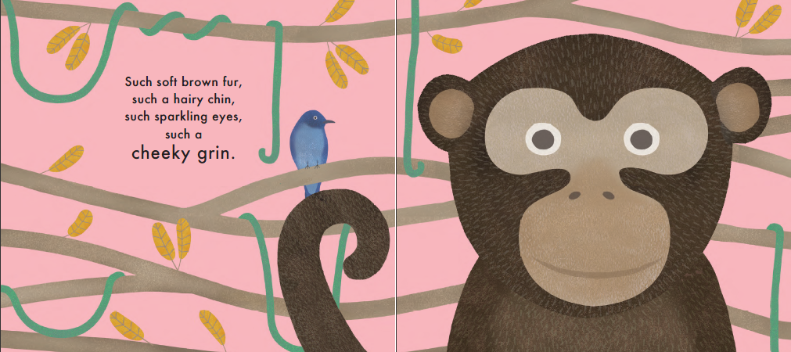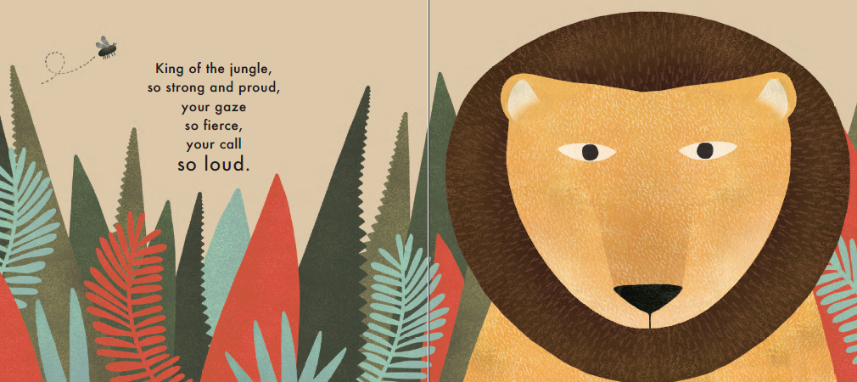

**谢谢您的阅读！**

**请将回馈信息发送至：张瑶（Yao Zhang)**

----------------------------------------------------------------------------------------------------

安德鲁﹒纳伯格联合国际有限公司北京代表处  
北京市海淀区中关村大街甲59号中国人民大学文化大厦1705室, 邮编：100872  
电话：010-82449325

传真：010-82504200  
Email: Yao[@nurnberg.com.cn](mailto:daisy@nurnberg.com.cn)

网址：[www.nurnberg.com.cn](http://www.nurnberg.com.cn/)

微博：<http://weibo.com/nurnberg>

豆瓣小站：<http://site.douban.com/110577/>

微信订阅号：安德鲁书讯